**2020 год – 180 лет со дня рождения выдающегося русского  композитора П. И. Чайковского**

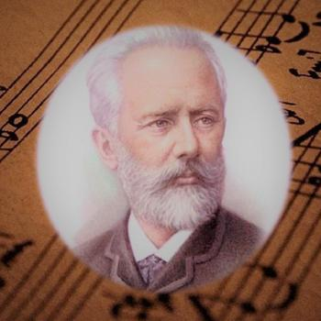

Пётр Ильич Чайковский - великий русский композитор, родился в 1840 году в небольшом городке Воткинске на Урале.

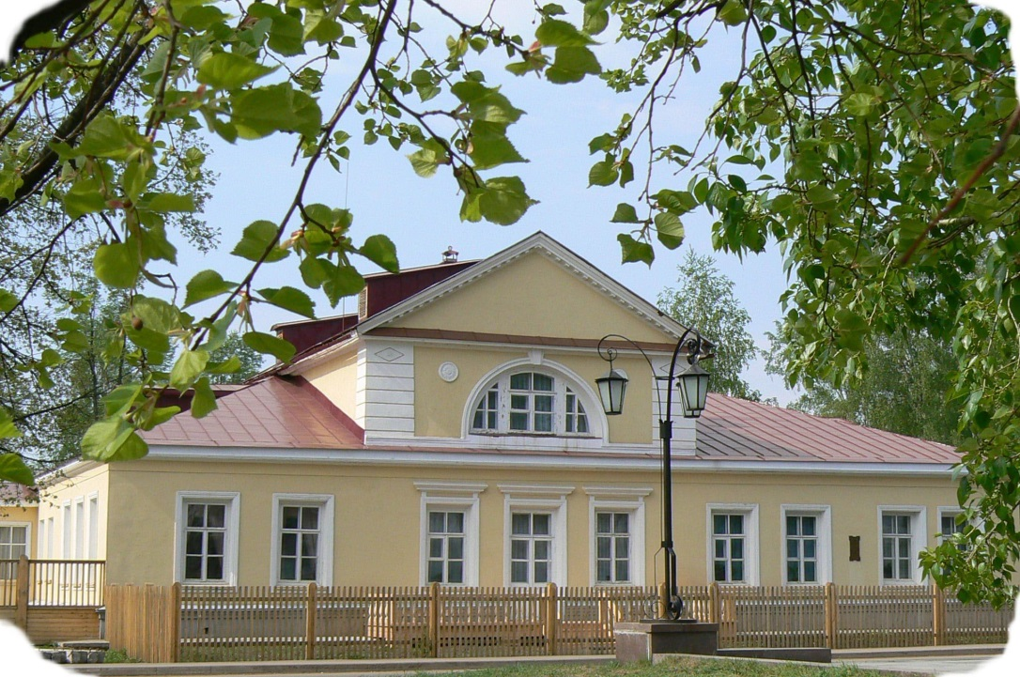

В семье воспитывалось много детей, и Петя был младшим. Он рос очень добрым, боялся кого-нибудь обидеть или огорчить. Его няня считала, что у Пети очень щедрое сердце. С ним всегда было радостно и интересно, так как был неистощим на выдумки, забавные истории и весёлые игры. Но у него была одна особенность: Петя любил уединяться и прислушиваться к звукам, которые раздавались вокруг него. Петя не знал, откуда они и как складывается из них мелодия, однако любил слушать музыку, и она заставляла то радоваться, то плакать. Мелодии, звучавшие в нем, порой мешали ему, и он не знал, куда от них деться. Описывается такой случай. В доме был организован праздник, звучала музыка, все танцевали. К концу вечера Петя ушел к себе в комнату раньше всех. Когда в нее вошла няня, он лежал в своей кроватке и плакал. Няня спросила, что с ним, и он ответил, указывая на голову: "Музыка звучит у меня здесь. Избавьте меня от неё, она мне не дает покоя!".

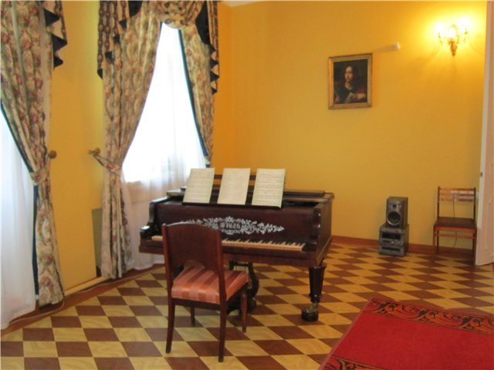

Музыка, которая звучала внутри него, всё больше и больше захватывала Петю, и он стал садиться за фортепиано и подбирать разные мелодии. Так он стал сочинять музыку. Чтоб стать композитором, Пётр Ильич окончил в 1866 году Петербуржскую консерваторию, где занимался по классу композиции.

         Пётр Ильич Чайковский написал четырнадцать опер, три балета и многочисленные симфонические произведения. Кроме музыки для взрослых, он написал много прекрасных произведений для детей и юношества. Композитор любил путешествовать, побывал в разных странах и свои впечатления передал в музыке. Он был не только композитором, но и дирижером оркестра, а так же преподавал в Московской консерватории. За большой вклад композитора в развитие русского музыкального искусства Московской государственной консерватории присвоено его имя.

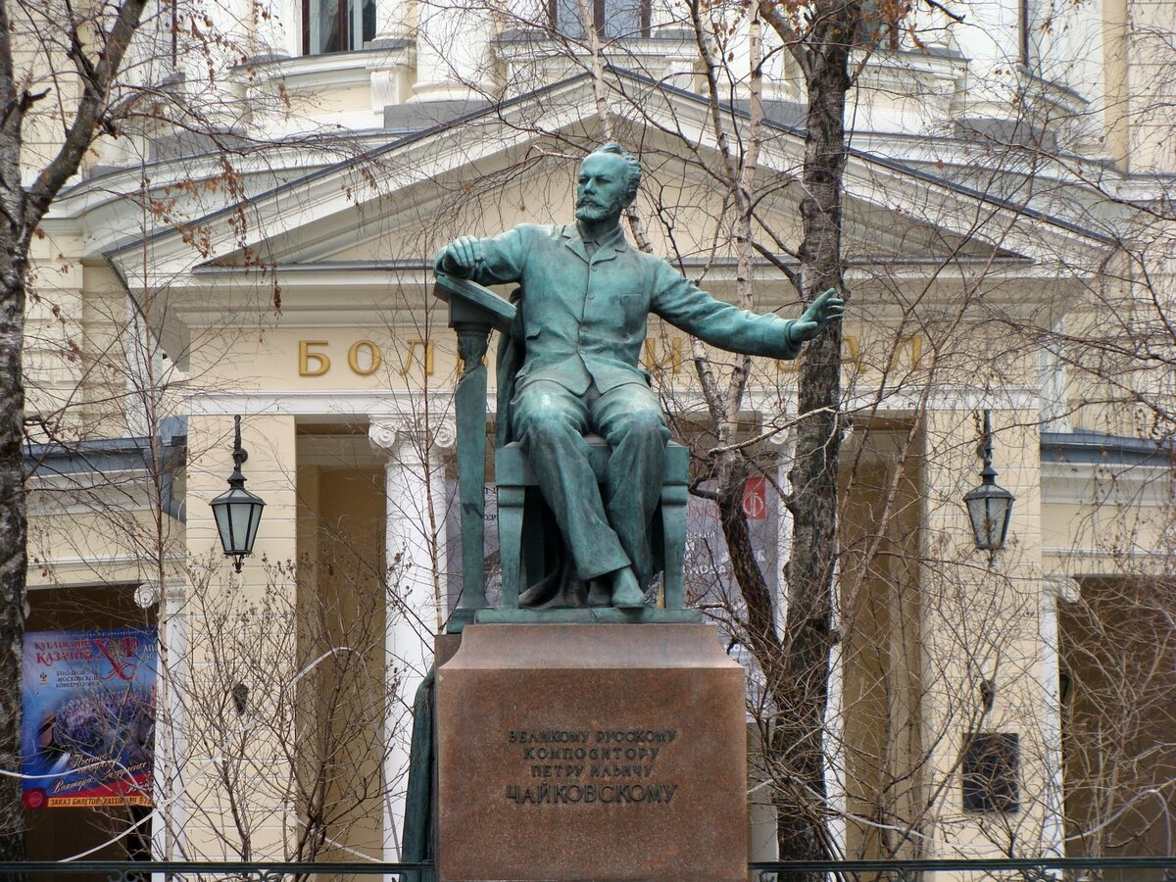

Перед зданием консерватории поставлен памятник великому русскому композитору. Он изображен сидящим, а его рука застыла в воздухе с дирижёрской палочкой. Вокруг памятника посажены русские берёзки, потому что в одном из произведений он использовал русскую народную песню "Во поле берёзонька стояла".

 В Москве есть концертный зал, названный его именем. Один раз в четыре года в Москве проводится Международный конкурс имени Петра Ильича Чайковского. Все музыканты мира стремятся принять в нем участие.

        Россия гордится творчеством этого великого композитора.

*«Я желал бы всеми силами души, чтобы музыка моя распространялась, чтобы увеличивалось число людей, любящих её, находящих в ней утешение и опору»*

*П. И. Чайковский.*